1. **OBJETO**

Establecer la metodología apropiada para evaluar y controlar el impacto que los cambios internos y externos que puedan generar sobre la Seguridad y Salud en el Trabajo en **NOMBRE DE LA EMPRESA.**

1. **ALCANCE**

Aplica a todos los procesos que requieran alguna transformación y/o cambios que sobrevengan con ocasión de sus actividades propias que puedan afectar la Seguridad y Salud en el Trabajo del personal de **NOMBRE DE LA EMPRESA.** y sus contratistas.

1. **DEFINICIONES**
   1. **Cambio:** Modificación significativa de un proceso, instalación o equipo existente.
   2. **Cambio Interno:** Introducción de nuevos procesos, cambios de métodos de trabajo, cambio en instalaciones, cambio de maquinaria, equipos o herramientas y cambio mobiliario.
   3. **Cambio Externo:** Cambio en la legislación, evolución del conocimiento en Seguridad y Salud en el Trabajo.
   4. **Gestión del Cambio:** Aplicación sistemática de procesos y procedimientos para identificar peligros, evaluar, controlar y monitorear el impacto en la Seguridad y Salud en el Trabajo de los cambios y nuevos proyectos.
   5. **Identificación de Peligros:** Proceso para establecer si existe un peligro y definir las características de este.
   6. **IPVR:** Identificación de Peligros, Evaluación y Valoración de os Riesgos y Determinación de Controles.
   7. **COPASST:** Comité Paritario de Seguridad y Salud en el Trabajo.
   8. **SG-SST:** Sistema de Gestión de la Seguridad y Salud en el Trabajo.
   9. **SST:** Seguridad y Salud en el Trabajo.
2. **RESPONSABLES**
   1. **NOMBRE DE LA EMPRESA.** será responsable de identificar el cambio y antes de recibir, implementar utilizar el cambio, reportarlo en el formato Registro de Solicitud y Autorización del Cambio.
   2. Los encargados de controlar el cumplimiento del presente procedimiento y los compromisos adquiridos como producto de la gestión del cambio. Serán el Responsable del Sistema de Gestión de la Seguridad y Salud en el Trabajo, su equipo de trabajo, la alta gerencia y el COPASST.
   3. Los contratistas o subcontratistas, podrán, cumpliendo con la legislación en Seguridad y Salud en el Trabajo que les aplique.
   4. Los funcionarios de **NOMBRE DE LA EMPRESA,** podrán informar en el formato Registro de Solicitud y Autorización del Cambio, al proceso de Seguridad y Salud en el Trabajo cualquier cambio que consideren pueda comprometer la Seguridad y Salud en el Trabajo de los trabajadores.
3. **DOCUMENTOS RELACIONADO**
   1. Formato Matriz de Requisitos Legales.
4. **DESCRIPCIÓN**

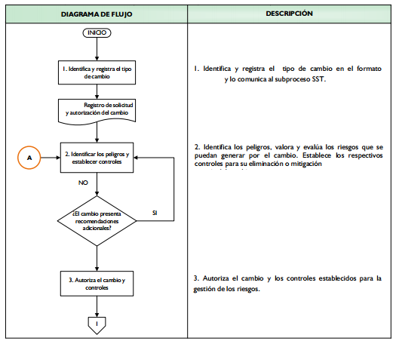

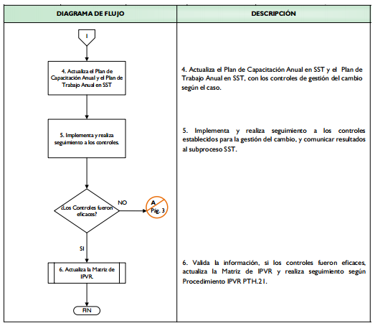

1. **REGISTROS**

Formato Registro de Solicitud y Autorización del Cambio

1. **TABLA DE CONTROL DE MODIFICACIONES**

Cuando un documento cambie de versión debe ser identificado en la tabla control de cambios.

|  |  |  |  |
| --- | --- | --- | --- |
| **REV.** | **Apartado Modificado** | **Descripción** | **Fecha** |
|  |  |  |  |
|  |  |  |  |